**Бусел Марьяна Василева (Busłowna Marjana)**

3 июня 1792 г – крещение (НИАБ 136-13-894, лист 16, №32/1792-р (ориг)), (РГИА 823-2-18, лист 244,№13/1792-р (коп)).

**НИАБ 136-13-894:** Лист 16. **Метрическая запись №32/1792-р (ориг).**

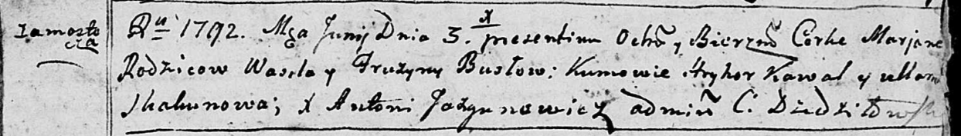

Дедиловичская Покровская церковь. 3 июня 1792 года. Метрическая запись о крещении.

Busłowna Marjana – дочь родителей с деревни Замосточье.

Busła Wasil – отец.

Busłowa Fruzyna – мать.

Kawal Hryhor - кум.

Skakunowa Ullana - кума.

Jazgunowicz Antoni – ксёндз.

**РГИА 823-2-18:** Лист 244об. **Метрическая запись №13/1792-р (коп).**

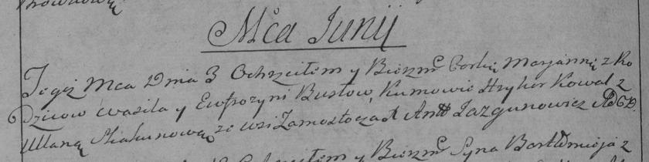

Дедиловичская Покровская церковь. 3 июня 1792 года. Метрическая запись о крещении.

Busłowna Marjana – дочь родителей с деревни Замосточье.

Busło Wasil – отец.

Busłowa Eufrozynia – мать.

Kowal Hryhor – кум.

Skakunowa Ullana – кума.

Jazgunowicz Antoni – ксёндз.